Администрация городского округа город Бор
Нижегородской области

ПОСТАНОВЛЕНИЕ
от 29.06.2018 № 3745
О проведении 12 августа 2018 года Дня города

На основании подпункта 15 пункта 1 статьи 16 Федерального закона от 06.10.2003 № 131-ФЗ «Об общих принципах организации местного самоуправления в Российской Федерации», Федеральных законов от 10.12.1995 № 196-ФЗ «О безопасности дорожного движения», от 08.11.2007 № 257-ФЗ «Об автомобильных дорогах и дорожной деятельности в Российской Федерации и о внесении изменений в отдельные законодательные акты Российской Федерации», постановления Правительства Нижегородской области от 22.03.2006 № 89 «Об утверждении типовых правил работы объектов мелкорозничной сети на территории Нижегородской области», постановлений администрации городского округа город Бор от 11.01.2013 № 35 «Об утверждении Правил работы объектов мелкорозничной сети на территории городского округа город Бор Нижегородской области», от 26.04.2011 № 1784 «О порядке организации и проведения массовых культурно-просветительных, театрально-зрелищных, спортивных и рекламных мероприятий на территории городского округа город Бор Нижегородской области», в соответствии с муниципальной программой «Развитие культуры в городском округе г. Бор», утвержденной постановлением администрации городского округа г. Бор от 09.11.2016 № 5238, в связи с празднованием 12 августа 2018 года Дня города, в целях создания праздничной обстановки администрация городского округа г. Бор постановляет:
1. Отделу культуры администрации городского округа г. Бор (Н.А. Круглова) организовать 12.08.2018 праздничные мероприятия, посвященные Дню города на площади Победы, на территории, прилегающей к ЦВР «Алиса» (г. Бор, ул. Луначарского, 106), на площадке за Сергиевским храмом, на площадке на Моховых горах (ул. Энгельса), на территории МАУДО «Детская школа искусств» (ул. Энгельса, 2);
2. Рекомендовать открытому акционерному обществу "ЭЙ ДЖИ СИ БОРСКИЙ СТЕКОЛЬНЫЙ ЗАВОД" (С.Ю Князев) в рамках уведомления, предоставленного в администрацию городского округа г.Бор, организовать 12.08.2018 на стадионе МАУ «ФОК» Кварц» им. В.С. Щукина (г. Бор, ул. Маяковского,10) праздничное мероприятие, посвященное Дню Строителя;
3. При организации и проведении праздничных мероприятий рекомендовать юридическим лицам и индивидуальным предпринимателям осуществление мелкорозничной торговли продукцией общественного питания, безалкогольными напитками, игрушками, воздушными шарами, карнавальной и сувенирной продукцией, организацию развлекательных аттракционов.
4. Заместителю главы администрации городского округа г. Бор А.В. Боровскому:
4.1 сформировать список участников, обслуживающих праздничные мероприятия;
4.2 обеспечить взаимодействие контрольно-надзорных органов городского округа г. Бор по вопросу соблюдения участниками обслуживания праздничных мероприятий требований законодательства в сфере санитарно-эпидемиологического благополучия населения и защиты прав потребителей, пожарной безопасности, охраны окружающей среды, ветеринарии и безопасности эксплуатации аттракционов.
5. Утвердить прилагаемый план праздничных мероприятий 12 августа 2018 года.
6. МБУ «Управление Благоустройства» городского округа г. Бор (А.Ю. Костин), обеспечить уборку территории мест проведения праздничных мероприятий на площади Победы, на территории прилегающей к ЦВР «Алиса» (г. Бор, ул. Луначарского, 106), на площадке за Сергиевским храмом, на площадке на Моховых горах (ул. Энгельса), на территории МАУДО «Детская школа искусств» (ул. Энгельса, 2);
7. Ввести 12.08.2018 на участках автомобильных дорог г. Бор временные ограничения движения автотранспортных средств:
- с 12:00 часов до 23:00 часов на участках дороги от подъезда канатной дороги ул.Профсоюзной до пересечения с ул.Октябрьской и участок дороги на ул.Ленина от дома №172 до пересечения с улицей Профсоюзной согласно приложению 1;
- с 8:00 часов до 23:00 часов на участке дороги по ул. Маяковского от главной проходной Борского стекольного завода до пересечения с проездом к памятнику Горькому и Шаляпину согласно приложению 2.
8. Отделу по защите прав потребителей и координации торговли администрации городского округа город Бор Нижегородской области (О.П. Алешина) осуществить заблаговременную выдачу пропусков для служебных автотранспортных средств, занятых обслуживанием праздничных мероприятий, по формам согласно приложениям 3, 4;
9. Рекомендовать Отделу МВД РФ по г. Бор (Е.Н. Грибанов) обеспечить временное ограничение стоянки и движения автотранспортных средств на указанных участках автомобильных дорог, организовать и обеспечить на территории проведения праздничных действий охрану общественного порядка, комплекс мероприятий антитеррористической направленности и безопасность движения транспорта и пешеходов.
10. Общему отделу администрации городского округа г. Бор (Е.А.Копцова) обеспечить размещение настоящего постановления на официальном сайте www.borcity.ru
11. Контроль за исполнением настоящего постановления оставляю за собой.

И.о. главы администрации А.В. Боровский
УТВЕРЖДЕН
постановлением администрации
городского округа г. Бор
от 29.06.2018 № 3745

План праздничных мероприятий 12 августа 2018 года

  - Рыночная площадь
№  п/п | Наименование мероприятия, время проведения | Ответственные лица за организацию мероприятий | Контактный телефон
1.1.1 | Выставка-ярмарка промышленных и продовольственных товаров «Покупай Нижегородское»  08:00 – 15:00 | Алешина Ольга Павловна  (администрация городского округа г. Бор) - организационная часть | 8*9049059358
1.1.1 |  | Костин Александр Юрьевич  (МБУ «Управление Благоустройство» городского округа г. Бор) | 8*9081643803
1.1.1 |  | (ОМВД России по г. Бор) – охрана общественного порядка (по согласованию) | 8*9159430648

  - Моховые горы «Шаляпинские встречи - 2018»
№  п/п | Наименование мероприятия, время проведения | Ответственные лица за организацию мероприятий | Контактный телефон
1.2.1 | 11:30 – 13:00  Концерт | Круглова Наталия Анатольевна  (администрация городского округа г. Бор) – организационная часть | 8*9038494621
1.2.1 | 11:30 – 13:00  Концерт | (ОМВД России по г. Бор) – охрана общественного порядка (по согласованию)

1.3 Площадь у центра внешкольной работы «Алиса»:
ответственная - Круглова Наталия Анатольевна - заведующая отделом культуры администрации городского округа г. Бор (контактный телефон: 8*9038494621)
№  п/п | Наименование мероприятия, время проведения | Ответственные лица за организацию мероприятий | Контактный телефон
1.3.1 | 10:00 – 22:00  Работа аттракционов для детей  Эксплуатация аттракционной техники | Алешина Ольга Павловна  (администрация городского округа г. Бор) - организационная часть  Инспекция Гостехнадзора Нижегородской области в Борском районе (по согласованию) | 8*9049059358
1.3.2 | 13.00 –18.00  «Борская сторона мастерами знатна» выставка работ мастеров декоративно-прикладного творчества  13.00-18.00  «Борский вернисаж» выставка работ борских художников | Круглова Наталия Анатольевна  (администрация городского округа г. Бор) – организационная часть | 8*9038494621
1.3.3 | 13.00-14.00  Праздничная программа (музей военной техники за КЦ «Теплоход») | Блинова Алевтина Юрьевна (директор МАУК «КЦ «Теплоход») | 8*9524580606
1.3.4 | 14.00-15.00  танцевальная программа под духовой оркестр | Круглова Наталия Анатольевна  (администрация городского округа г. Бор) – организационная часть | 8*9038494621
1.3.5 | Детская игровая программа  16:00 – 17:00 | Круглова Наталия Анатольевна  (администрация городского округа г. Бор) – организационная часть  ООО «Колибри»  ( по согласованию) | 8*9038494621
1.3.6 | 17.00-18.00  Фестиваль мороженого «Колибри» |  | 8*9038494621
1.3.7 | 18.00-19.00  Праздничная программа, посвященная 80-летию города Бор | Круглова Наталия Анатольевна  (администрация городского округа г. Бор) – организационная часть | 8*9038494621
1.3.8 | 19:00 – 20:00  Концертная программа  20:00 – 21:00  Концерт, дискотека  21:00 – 22:00  Выступление ВИА  г. Н.Новгород  22:00  Праздничный салют | Круглова Наталия Анатольевна  (администрация городского округа г. Бор) – организационная часть
1.3.9 | Организация торговли и общественного питания | Чардымова Галина Александровна  (администрация городского округа г. Бор) – организационная часть | 8*9057989477
1.3.10 | Электроснабжение | Двоеглазова Таисия Валерьевна  (ЦВР Алиса) | 8*9308119056
1.3.10 | Электроснабжение | Блинова Алла Юрьевна  (МАУК КЦ «Теплоход») | 8*9524580606
1.3.11 | Охрана общественного порядка | (ОМВД России по г. Бор) (по согласованию)

1.4 Площадь Георгия Победоносца
№  п/п | Наименование мероприятия, время проведения | Ответственные лица за организацию мероприятий | Контактный телефон
1.4.1 | 11:00 – 11:30  Открытие памятника | Круглова Наталия Анатольевна  (администрация городского округа г. Бор) – организационная часть | 8*9038494621

1.5 г. Бор, ул. Энгельса, д. 2
№  п/п | Наименование мероприятия, время проведения | Ответственные лица за организацию мероприятий | Контактный телефон
1.5.1 | 12:00 – 12:30  Открытие школы | Круглова Наталия Анатольевна  (администрация городского округа г. Бор) – организационная часть | 8*9038494621

1.6 Стадион «Кварц»:
№  п/п | Наименование мероприятия, время проведения | Ответственные лица за организацию мероприятий | Контактный телефон
1.6.1 | 13:00 – 13:30  Торжественная часть.  Поздравление от имени руководства области, городского округа  Награждение работников строительной отрасли | Эй Джи Си БСЗ – организационная часть Евдокимова Ольга Павловна (по согласованию)  Салынова Алла Олеговна  (администрация городского округа г. Бор) – награждение | 8*9101014992  8*9043934121
1.6.2 | 13:30 – 14:00  Танцевальная программа | Евдокимова Ольга Павловна  Эй Джи Си БСЗ – организационная часть (по согласованию)
1.6.3 | 14:00 – 15:00  Концертная программа:  - кавер-группа (г.Н.Новгород)  20:00 – 21:00  - кавер-группа «Чкалов»  21:00-22:00  Дискотека
1.6.4 | 22:00  Праздничный салют
1.6.5 | Электроснабжение | Горшков Михаил Анатольевич (директор МАУ ФОК Кварц) | 8*9047817588
1.6.6 | Охрана общественного порядка | (ОМВД России по г. Бор) – охрана общественного порядка (по согласованию)

1.7 Экстренные службы (общее руководство)
№  п/п | Наименование мероприятия, время проведения | Ответственные лица за организацию мероприятий | Контактный телефон
1.7.1 | Охрана общественного порядка | Солнышков Олег Викторович  (администрация городского округа г. Бор) | 8*9049031793
1.7.1 | Охрана общественного порядка | ОМВД России по г. Бор (по согласованию)
1.7.2 | Организация экстренной медицинской помощи | (ГБУЗ НО «Борская ЦРБ») (по согласованию) | 8*9107918956  8*9200221394
1.7.3 | Организация работы служб ГО и ЧС | Дорощенко Евгений Николаевич  (Управление ГОиЧС) | 8*9023091148

1.8 Организация встречи и сопровождения гостей праздника
ответственный – Янкин Александр Валерьевич – заместитель главы администрации городского округа г. Бор (контактный телефон: 8*9200027808)

1.9 Благоустройство, праздничное оформление города
№  п/п | Наименование мероприятия, время проведения | Ответственные лица за организацию мероприятий | Контактный телефон
1.9.1 | Общее руководство | Ворошилов Александр Григорьевич  (администрация городского округа г. Бор) | 8*9519102240
1.9.1 | Общее руководство | Костин Александр Юрьевич  (МБУ «Управление Благоустройство» городского округа г. Бор) | 8*9081643803

1.10 Освещение праздничных событий через СМИ
№  п/п | Наименование мероприятия, время проведения | Ответственные лица за организацию мероприятий | Контактный телефон
1.10.1 | Общее руководство | Куликова Светлана Евгеньевна  (МУП БИА) | 8*9058654792
1.10.1 | Общее руководство | Рязанцева Светлана Владимировна  (администрация городского округа г. Бор)
Приложение 1
к постановлению администрации
городского округа г. Бор
от 29.06.2018 № 3745

Схема ограничения движения автотранспортных средств 12.08.2018
с 12:00 часов до 23:00 часов

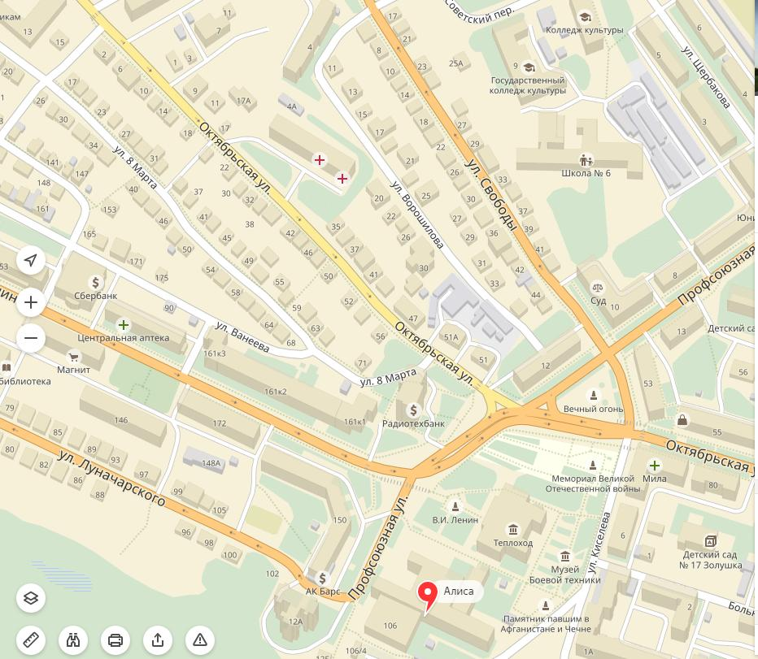
Приложение 2
к постановлению администрации
городского округа г. Бор
от 29.06.2018 № 3745

Схема ограничения движения автотранспортных средств 12.08.2018
с 8:00 часов до 23:00 часов
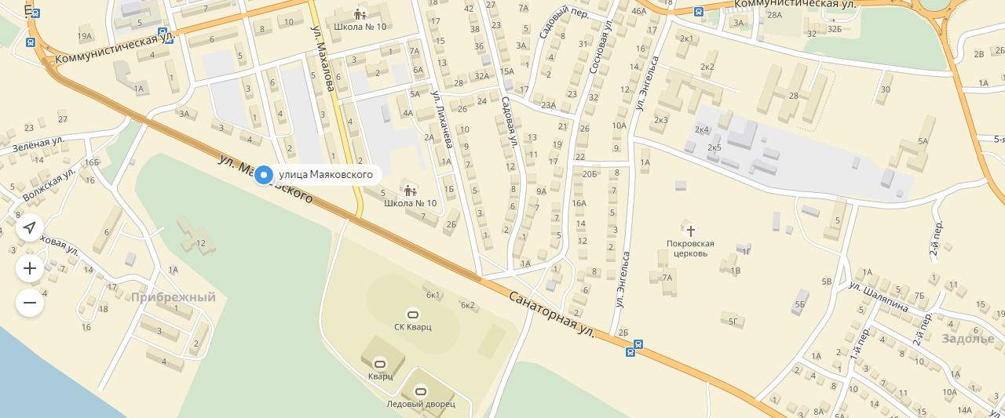

Приложение 3
к постановлению администрации
городского округа г. Бор
от 29.06.2018 № 3745

для организаторов праздничных мероприятий

ПРОПУСК
на автотранспортное средство
___________________________________

Государственный номер:
______________________________________________
для проезда к МАУК Культурный центр «Теплоход», МБОУ ДОД ЦВР «Алиса», МАУ «ФОК» Кварц» им В.С. Щукина
для обеспечения праздничных мероприятий, посвященных Дню города и Дню Строителя12 августа 2018 года

Заместитель
главы администрации А.В. Боровский
М.П.

Приложение 4
к постановлению администрации
городского округа г. Бор
от 29.06.2018 № 3745

для предприятий потребительского рынка

ПРОПУСК
на автотранспортное средство
___________________________________

Государственный номер:
______________________________________________
для проезда к МАУК Культурный центр «Теплоход», МБОУ ДОД ЦВР «Алиса», МАУ «ФОК» Кварц» им В.С. Щукина
для обеспечения праздничных мероприятий, посвященных Дню города и Дню Строителя12 августа 2018 года

Въезд, выезд автотранспорта и разгрузка товара до _____________

Заместитель
главы администрации А.В. Боровский
М.П.

